OPIS ŠTUDIJNÉHO PROGRAMU
Zdroj: SAAVŠ

Názov fakulty: Fakulta riadenia a informatiky
Názov študijného programu: Informačné systémy
Stupeň štúdia: 3.

Orgán vysokej školy na schvaľovanie študijného programu: Akreditačná rada UNIZA
Dátum schválenia študijného programu alebo úpravy študijného programu: 18.8.2022
Dátum ostatnej zmeny opisu študijného programu: netýka sa
Odkaz na výsledky ostatného periodického hodnotenia študijného programu vysokou školou: netýka sa

1. | Základné údaje o študijnom programe
a | Názov študijného programu | manažment | Číslo podľa registra ŠP | 103458
b | Stupeň vysokoškolského štúdia | 3 | ISCED_F kód stupňa¹ vzdelávania | 864
c | Miesto/-a štúdia | Univerzitná 8215/1, 010 26 Žilina
d | Názov študijného odboru | ekonómia a manažment | Číslo študijného odboru podľa registra ŠP | 6213V00
 |  |  | ISCED_F kód odboru /odborov | 0413
e | Typ študijného programu | akademicky orientovaný
f | Udeľovaný akademický titul | PhD.
g | Forma štúdia | externá
h | Spolupracujúce vysoké školy a vymedzenia | V tomto študijnom programe nespolupracujeme s inou vysokou školou.
i | Jazyk uskutočňovania študijného programu | Slovenský/anglický
j | Štandardná dĺžka štúdia | 4 roky
k | Kapacita študijného programu (plánovaný počet študentov) | 1.ročník: 1  2.ročník: 1  3. ročník: 1  4. ročník: 1
 | Skutočný počet uchádzačov | Rok štúdia 2018/19 2019/20 2020/21 2021/22 2022/23 2023/24  1. ročník 0 1 2 1 0 1
 | Počet študentov | Rok štúdia 2018/19 2019/20 2020/21 2021/22 2022/23 2023/24  1. ročník 0 1 2 1 0 1  2. ročník 0 0 0 2 0 0  3. ročník 1 0 0 0 1 1  4. ročník 0 0 0 0 0 1
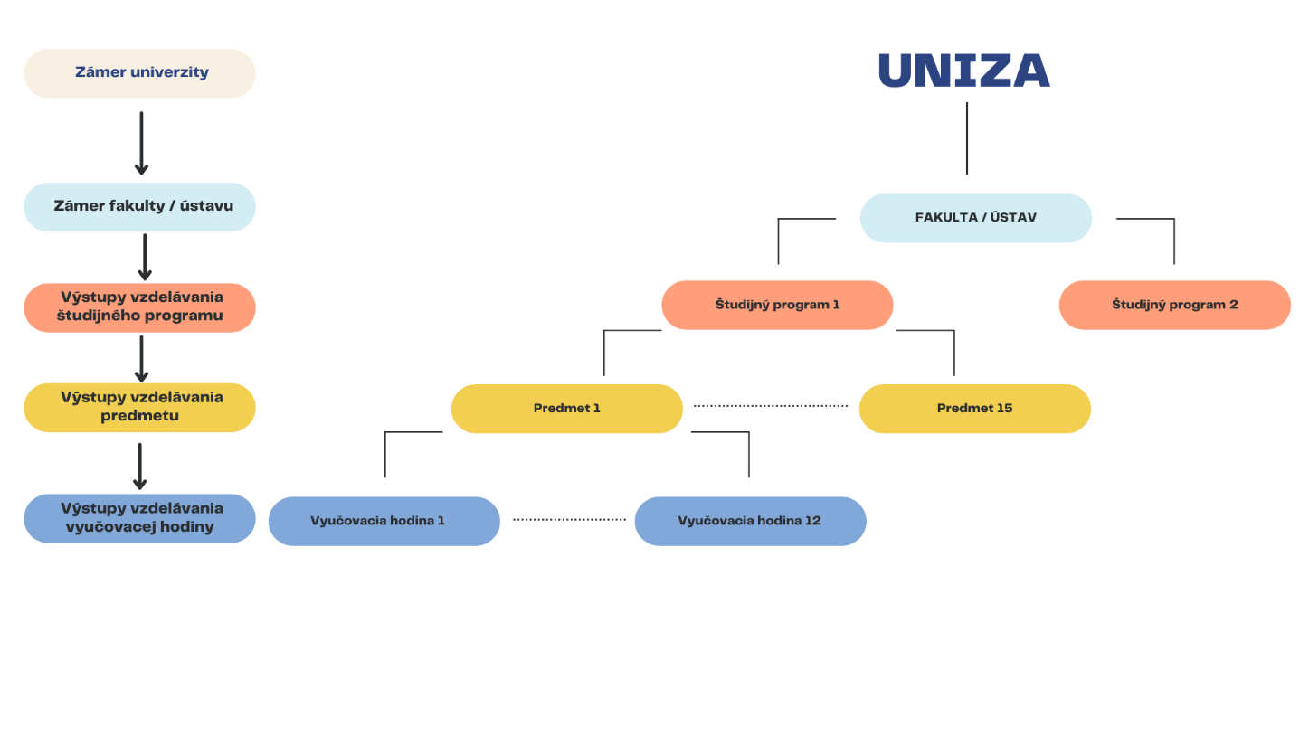  2. | Profil absolventa a ciele vzdelávania
a | Ciele vzdelávania študijného programu ako schopnosti študenta v čase ukončenia študijného programu a hlavné výstupy vzdelávania

Profil absolventa
Absolvent študijného programu manažment na 3. stupni vzdelávania:
- získa vysokoškolské vzdelanie tretieho stupňa v odbore ekonómia a manažment,
- ovláda vedecké metódy výskumu a vývoja v oblasti manažmentu s orientáciou najmä na metódy a prostriedky riešenia problémov vo vybraných oblastiach hospodárstva,
- osvojí si zásady samostatnej aj tímovej vedeckej práce, vedecké formulovanie problémov, spôsoby prezentácie výsledkov a prenos vedeckých výsledkov do praxe,
- porozumie manažmentu ako vednej disciplíne, tak aj profesii v jej širšom kontexte,
- porozumie ekonomickým aspektom manažérskeho rozhodovania,
- bude si vedomý spoločenských, morálnych, právnych a technických súvislostí svojej profesie,
- porozumie potrebe sústavného profesionálneho rozvoja a celoživotného vzdelávania, aby mohol vykonávať výskum alebo pôsobiť v oblasti vzdelávania, a to s vysokou mierou tvorivosti, samostatnosti a flexibility,
- bude pripravený na budovanie vedeckej a vzdelávacej činnosti v celej škále oblastí manažmentu, v ktorých vie tvorivo uplatniť pokročilé metódy a techniky riešení náročných úloh,
- nájde uplatnenie ako člen tvorivého tímu alebo jeho vedúci vo verejnom aj súkromnom sektore, vo všetkých odvetviach, kde je potrebné uplatniť systémový prístup a vysoko kvalifikované riešenia v oblasti manažmentu.
Vedomosti
Absolvent študijného programu manažment v 3. stupni vzdelávania po úspešnom absolvovaní štúdia bude:
- poznať a aplikovať pravidlá a princípy manažérskeho rozhodovania v rôznych oblastiach pôsobenia,
- poznať a využívať metódy na hodnotenie ekonomických dopadov manažérskeho rozhodovania,
- vedieť navrhovať a hodnotiť variantné riešenia manažérsko-ekonomických úloh a problémov,
- hodnotiť východiskové podmienky vedeckého výskumu v oblasti manažmentu,
- ovládať a implementovať metódy a postupy vedeckého výskumu v oblasti manažmentu,
- vedieť hodnotiť, interpretovať a publikovať výsledky vedeckého výskumu z vedeckého, ekonomického a manažérsko-praktického aspektu.
Zručnosti
Absolvent študijného programu manažment v 3. stupni vzdelávania po úspešnom absolvovaní štúdia bude:
- aplikovať osvojené zásady manažérskeho rozhodovania v konkrétnych oblastiach pôsobenia,
- vytvárať a formulovať nové hypotézy, úsudky a stratégie pre ďalší rozvoj svojej vednej alebo pracovnej oblasti,
- analyzovať a hodnotiť východiskové podmienky, koncepty, teórie a informácie k výskumu v oblasti svojho pôsobenia,
- analyzovať a vyhodnocovať údaje získané v rámci vedeckého výskumu,
- analyzovať a monitorovať vývojové trendy vo svojej oblasti pôsobenia,
- poskytovať konzultácie a vzdelávať pracovníkov v špecifickej oblasti svojho pôsobenia,
- identifikovať a analyzovať problémy fungovania systému, navrhovať a implementovať vlastné efektívne, tvorivé a inovatívne riešenia,
- overovať, prezentovať a publikovať výsledky svojho výskumu a dopady navrhovaných riešení,
- identifikovať riziká navrhovaných riešení.
Kompetencie
Absolvent študijného programu manažment v 3. stupni vzdelávania po úspešnom absolvovaní štúdia dokáže:
- samostatne rozhodovať, identifikovať a analyzovať problémy a navrhovať efektívne riešenia,
- prijať zodpovednosť za výsledky svojej práce a práce svojho tímu,
- viesť ľudí a vytvárať motivujúce prostredie pre riešenie problémov,
- efektívne a odborne komunikovať, využívať prvky kritického myslenia v pracovnom tíme,
- byť schopný komplexne myslieť a posudzovať problémy a možnosti ich riešenia,
- byť inovatívny, flexibilný a kreatívny, efektívne organizovať a plánovať prácu,
- neustále skvalitňovať svoje manažérske, pedagogické a iné odborné vedomosti, zručnosti a rozširovať svoje kompetencie,
- udržiavať kontakt s najnovším vývojom vo svojej disciplíne a pokračovať vo vlastnom profesionálnom vývoji,
- efektívne komunikovať, publikovať a prezentovať výsledky svojej práce aj v cudzom jazyku.
Ciele vzdelávania
[CV 1] Absolvent je schopný aplikovať vedecké metódy výskumu a vývoja v oblasti manažmentu s orientáciou najmä na metódy a prostriedky riešenia problémov vo vybraných oblastiach.
[CV 2] Absolvent je schopný vyhodnotiť ekonomické dopady manažérskych rozhodnutí.
[CV 3] Absolvent je schopný definovať výskumný problém a cieľ výskumu, formulovať hypotézy a aplikovať metódy na zber, spracovanie a vyhodnotenie údajov v rámci vedeckého výskumu.
[CV 4] Absolvent je schopný navrhovať, analyzovať a hodnotiť variantné a tvorivé riešenia identifikovaných problémov, pričom preukazuje schopnosť komplexne tieto problémy posudzovať, a to s využitím najnovších vedeckých a manažérskych metód a postupov.
[CV 5] Absolvent je schopný vyučovať, komunikovať, diskutovať, publikovať a prezentovať navrhované a inovované riešenia vo svojom i svetovom jazyku, pričom je schopný tímovej práce, avšak vie byť aj samostatný a schopný prijať zodpovednosť.

Výstupy vzdelávania
Výstupy vzdelávania k [CV 1]
[VV 1] Absolvent vie aplikovať vedecké metódy výskumu a vývoja v oblasti manažmentu.
[VV 2] Absolvent chápe a hodnotí manažment ako vedeckú disciplínu, ale aj ako profesiu v širšom kontexte.
[VV 3] Absolvent pozná spoločenské, morálne, právne a technické súvislosti profesie manažéra.
[VV 4] Absolvent vie aplikovať pravidlá a princípy manažérskeho rozhodovania v rôznych oblastiach pôsobenia.
Výstupy vzdelávania k [CV 2]
[VV 5] Absolvent vie aplikovať vhodné metódy, analyzovať a vyhodnotiť získané výsledky vzťahujúce sa na ekonomické dopady manažérskych rozhodnutí.
[VV 6] Absolvent vie analyzovať a hodnotiť vplyv makroekonomických, mikroekonomických a hospodárskopolitických faktorov na manažérske rozhodnutia. Výstupy vzdelávania k [CV 3]
[VV 7] Absolvent pozná a aplikuje celý komplex metód vedeckého výskumu.
[VV 8] Absolvent vie v rámci vedeckého výskumu definovať výskumný problém a cieľ výskumu, formulovať hypotézy, získavať, analyzovať a vyhodnocovať údaje a informácie.
Výstupy vzdelávania k [CV 4]
[VV 9] Absolvent vie navrhovať, analyzovať a hodnotiť variantné tvorivé riešenia manažérsko-ekonomických úloh a problémov. [VV 10] Absolvent vie identifikovať riziká navrhovaných riešení. Výstupy vzdelávania k [CV 5]
[VV 11] Absolvent vie vyučovať, prezentovať, komunikovať, diskutovať a publikovať navrhované a inovované riešenia vo svojom i svetovom jazyku.
[VV 12] Absolvent dokáže viesť a spolupracovať v pracovných tímoch pri riešení vedeckých i manažérskych úloh. Zároveň pritom dokáže efektívne a odborne komunikovať a využívať prvky kritického myslenia.
prvky kritického myslenia.

Kontrolná tabuľka

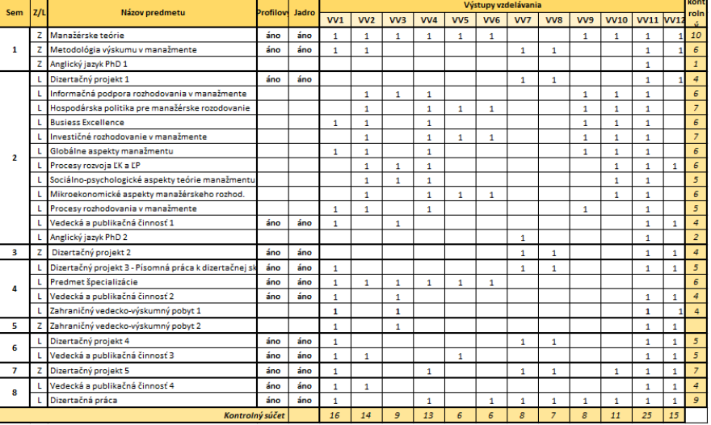

b | Indikované povolania, na výkon ktorých je absolvent v čase absolvovania štúdia pripravený a potenciál študijného programu z pohľadu uplatnenia absolventov
Absolventi sú uplatniteľní vo verejnom sektore na vysokých školách ako odborní asistenti výučby ekonomicko-manažérskych predmetov alebo vo výskumných a vývojových pracoviskách, taktiež i vo výrobných organizáciách a organizáciách poskytujúcich služby, a to vo verejnom i súkromnom sektore.

Pre absolventov VŠ štúdia 3. stupňa sú indikované povolania zaradené do 8. stupňa SKKR (Slovenského kvalifikačného rámca) alebo 8 EKR (Európskeho kvalifikačného rámca). Za vhodné indikované povolania, ktoré sú uvedené v štatistickej klasifikácie zamestnaní SK ISCO-80_2020, považujeme tieto:
- 1223 - Riadiaci pracovníci (manažéri) v oblasti výskumu a vývoja
- 1223999 - Riadiaci pracovník (manažér) výskumu a vývoja inde neuvedený
- 231003 - Odborný asistent vysokej školy
Pre definovanie kvalifikačných štandardov sme vychádzali z 2 zverejnených databáz, a to z Národnej sústavy povolaní a Národnej sústavy kvalifikácií. Vzhľadom na to, že v týchto databázach sú definované a zverejnené kvalifikačné štandardy len pre niekoľko podobných kvalifikácií, pri nastavovaní vedomostí, zručností a kompetencií absolventov 3. stupňa VŠ vzdelávania v ŠP Manažment sme sa inšpirovali vybranými vhodnými kvalifikačnými štandardami takto:
Národná sústava kvalifikácií (https://www.kvalifikacie.sk/katalog-skkr) má definovaný kvalifikačný štandard (vedomosti, zručnosti, kompetencie) na úrovni 8 SKKR len pre 2 povolania/kvalifikácie. Inšpirovali sme sa kvalifikáciou:
- U1223999-01786 – Vedecko-výskumný pracovník v zdravotníctve (https://www.kvalifikacie.sk/karta-kvalifikacie/1786)
Národná sústava povolaní (https://www.sustavapovolani.sk/) má identifikované rámce všeobecných a špecifických kľúčových kompetencií, odborných vedomostí a odborných zručností na úrovni 8 SKKR pre 9 povolaní. Z nich sme sa inšpirovali vybranými vhodnými kvalifikačnými štandardami u týchto povolaní:
- 1223003 - Riadiaci pracovník (manažér) výskumu a vývoja v IT a telekomunikáciách: https://www.sustavapovolani.sk/karta_zamestnania-40472
- 231003 - Odborný asistent vysokej školy: https://www.sustavapovolani.sk/karta_zamestnania-496034
c | Relevantné externé zainteresované strany, ktoré poskytli vyjadrenie alebo súhlasné stanovisko k súladu získanej kvalifikácie so sektorovo-špecifickými požiadavkami na výkon povolania
 | Študijný program nepripravuje na povolanie vyžadujúce si stanovisko k súladu získanej kvalifikácie so sektorovo-špecifickými požiadavkami na výkon povolania.

3. | Uplatniteľnosť
a | Hodnotenie uplatniteľnosti absolventov študijného programu
Absolvent vysokoškolského štúdia tretieho stupňa v odbore manažment sa zoznámi so všeobecnou metodológiou vedeckého výskumu, získa najnovšie poznatky o súčasnom stave vedeckého poznania, nadväzuje na tieto poznatky samostatnou vedeckovýskumnou prácou, čím posúva vpred súčasnú úroveň poznania v teórii a praxi manažmentu. Ovláda vedecké metódy výskumu a vývoja v oblasti manažmentu s orientáciou najmä na metódy a prostriedky riešenia rozhodovacích problémov vybraných častí manažmentu. Ďalej si osvojí zásady samostatnej a tímovej vedeckej práce, vedeckého formulovania problému a jeho cieľov, právne a environmentálne aspekty nových riešení, etické a spoločenské súvislosti. Absolvent si je vedomý spoločenských, morálnych, právnych a ekonomických súvislostí svojej profesie i potreby sústavného profesionálneho rozvoja a celoživotného vzdelávania, aby mohol vykonávať výskumné aktivity tvorivým spôsobom. Uplatnenie si dokáže nájsť ako vedúci tvorivého tímu pri vedení náročných, komplexných projektov všade tam, kde je potreba vysokokvalifikovanej tvorivej práce v oblasti manažmentu.

Absolventi ŠP Manažment na 3. stupni vzdelávania nájdu uplatnenie na trhu práce ako členovia tvorivého tímu alebo jeho vedúci vo verejnom aj súkromnom sektore, vo všetkých odvetviach, kde je potrebné uplatniť systémový prístup a vysoko kvalifikované riešenia v oblasti manažmentu. Môžu pôsobiť aj ako učitelia na vysokých školách, kde sa od nich očakáva výskumná, pedagogická a aj publikačná činnosť. Ekonomika na Slovensku sa v nasledujúcich rokoch pod vplyvom Priemyslu 4.0 a 5.0 bude musieť pripraviť na razantný nástup umelej inteligencie, automatizácie a robotizácie a s tým súvisiacou zmenou v oblasti vzdelávania, získavania zručností a kompetencií. Predpokladáme, že absolventi na 3. stupni vzdelávania sú vysokokvalifikovaní, rozhľadení, ochotní ďalšieho rozvoja a budú vedieť veľmi pružne reagovať na vzniknutú situáciu v ekonomike a na trhu práce.

Na stránke: https://www.trendyprace.sk/sk/absolventi/moje-trendy/odbory-vzdelania?guide=1, ktorá sleduje uplatnenie absolventov na trhu práce, sa uvádza, že 3. stupeň VŠ štúdia v odbore manažment patrí medzi 35 % najperspektívnejších vysokoškolských odborov vzdelania v Slovenskej republike. Je to dané vyššou perspektívou v budúcnosti v porovnaní s ostatnými odbormi. V roku 2019 ukončilo daný odbor v Slovenskej republike 24 absolventov a priemerná hrubá mesačná mzda absolventov bola v prvom polroku 2020 na úrovni 1 824 EUR.

Veľký počet našich absolventov v súčasnosti nachádza uplatnenie v konzultačných spoločnostiach, napr. PwC, Deloitte, ACCENTURE, Ernest Young, sú to tiež aj spoločnosti, ktoré pôsobia ako významní zamestnávatelia v regiónoch, napr. KIA alebo Schaeffler, sú to aj IT spoločnosti, napr. Siemens, vysoké školy a výskumné centrá a pod.
b | Úspešní absolventi študijného programu
Ing. Zuzana Škutchanová, PhD.
Ing. Katarína Pučková, PhD.
Mgr. Anna Havranová, PhD.; ŠTÚDIO A-Z I
ng. Monika Kerestešová, PhD.
Ing. Michal Salaj, PhD., Mölnlycke Česká Republika a Slovensko,
Ing. Dana Stredáková, PhD.; Hotelová akadémia, Žilina
Ing. Jana Magdolenová, PhD.; Agentúra WM
Ing. Marián Hrubizna, PhD.; Ústav súdneho inžinierstva
Ing. Adela Torbíková, PhD.; ŽSR

c
 | Zamestnávatelia kladne hodnotia úroveň teoretických vedomostí v oblasti manažérskych i výskumných zručností. Užšia spolupráca medzi fakultou a rôznymi odvetviami v rámci súkromného i verejného sektora má veľký potenciál výrazne posunúť celkovú kvalitatívnu úroveň študijného programu, a tým aj uplatniteľnosť absolventov v praxi.

4. | Štruktúra a obsah študijného programu
a | Pravidlá na utváranie študijných plánov v študijnom programe
Na úrovni univerzity definuje procesy, postupy a štruktúry:
- Smernica 203 - Pravidlá pre tvorbu odporúčaných študijných plánov študijných programov na UNIZA (https://www.uniza.sk/images/pdf/kvalita/2021/smernica-UNIZA-c-203.pdf),
- Smernica 204 - Pravidlá pre vytváranie, úpravu, schvaľovanie a zrušenie študijných programov na UNIZA (https://www.uniza.sk/images/pdf/kvalita/2021/smernica-UNIZA-c-204-uplne-znenie.pdf),
- Smernica 205 - Pravidlá pre priraďovanie učiteľov na zabezpečovanie študijných programov na UNIZA (https://www.uniza.sk/images/pdf/kvalita/2021/smernica-UNIZA-c-205.pdf),
- Smernica 212 - Pravidlá pre definovanie pracovnej záťaže tvorivých zamestnancov UNIZA (https://www.uniza.sk/images/pdf/kvalita/2021/smernica-UNIZA-c-212.pdf). Smernica č. 216 - Zabezpečenie kvality doktorandského štúdia na Žilinskej univerzite v Žiline (LINK: https://www.uniza.sk/images/pdf/kvalita/2022/smernica-UNIZA-c-21
- Smernica 110 - Študijný poriadok pre tretí stupeň vysokoškolského štúdia na Žilinskej univerzite v Žiline (LINK: https://www.uniza.sk/images/pdf/kvalita/2022/smernica-U
- Na úrovni FRI sú definované procesy, postupy a štruktúry pre a.r. 2021/2022 zverejnené na: https://www.fri.uniza.sk/stranka/manazment .)
b | Odporúčané študijné plány pre jednotlivé cesty v štúdiu
Podrobnosti o plánovaní a absolvovaní študijnej, vedeckej a pedagogickej časti doktorandského štúdia spolu s kreditovým ohodnotením a rozdelením do jednotlivých ročníkov, FRI UNIZA: https://www.fri.uniza.sk/stranka/manazment
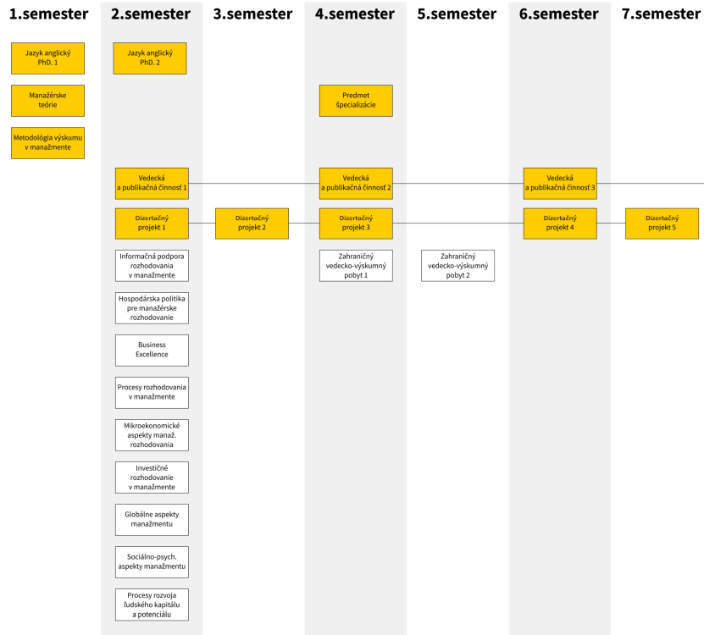
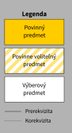
c | Študijný plán programu
 | Informácie sú uvedené v časti 5.
d | Počet kreditov, ktorého dosiahnutie je podmienkou riadneho skončenia štúdia
 | 180
 | Ďalšie podmienky, ktoré musí študent splniť v priebehu štúdia študijného programu a na jeho riadne skončenie, vrátane podmienok štátnych skúšok, pravidiel na opakovanie štúdia a pravidiel na predĺženie, prerušenie štúdia.
Podmienky v priebehu štúdia:
Rámec pre stanovenie podmienok na absolvovanie predmetov je stanovený smernicou UNIZA č. 216 Zabezpečenie kvality doktorandského štúdia, študijným poriadkom pre UNIZA (smernica č. 110). Konkrétne podmienky na absolvovanie predmetov počas štúdia sú uvedené v informačných listoch predmetov.
- Smernica č. 216 - Zabezpečenie kvality doktorandského štúdia na Žilinskej univerzite v Žiline (LINK: https://www.uniza.sk/images/pdf/kvalita/2022/smernica-UNIZA-c-21
- Smernica 110 - Študijný poriadok pre tretí stupeň vysokoškolského štúdia na Žilinskej univerzite v Žiline (LINK: https://www.uniza.sk/images/pdf/kvalita/2022/smernica-U
Na úrovni FRI sú definované procesy, postupy a štruktúry zverejnené na: https://www.fri.uniza.sk/stranka/manazment.

Odporúčaný počet kreditov získaných počas akademického roka v štandardnej dĺžke štúdia: V externej forme: 1. ročník – 35 kreditov, z toho minimálne 20 kreditov za študijnú výskumnú činnosť (dizertačný projekt) a minimálne 10 kreditov za vedeckú a publikačnú činnosť; 2. ročník – 45 kreditov, z toho minimálne 15 kreditov za výskumnú činnosť , 1 plánu a 20 kreditov za vedeckú a publikačnú činnosť; 3. ročník – 25 kreditov, z toho 5 kreditov za výskumnú činnosť, 20 kreditov za vedeckú a publikačnú činnosť; 4. ročník - 7 výskumnú činnosť, 40 kreditov za vedeckú a publikačnú činnosť a 30 kreditov za doktorandskú prácu.

Ďalšie podrobnosti o plánovaní a absolvovaní študijnej, vedeckej a pedagogickej časti doktorandského štúdia spolu s kreditovým ohodnotením a rozdelením do jednotlivých ročníkov, sú uvedené na webovej stránke FRI UNIZA: https://www.fri.uniza.sk/stranka/manazment.
Podmienky pre riadne ukončenie štúdia:
Rámec pre stanovenie podmienok na ukončenie štúdia je stanovený smernicou UNIZA č. 216 Zabezpečenie kvality doktorandského štúdia, študijným poriadkom pre tretí stupeň VŠ štúdia na UNIZA (smernica č. 110). Rozhodujúcimi skutočnosťami pre riadne ukončenie štúdia je dizertačná skúška a obhajoba dizertačnej práce (30 kreditov). Doktorand musí mať uverejnený minimálne 1 článok v Q3 v databáze WoS alebo Q2 v databáze Scopus. Za publikačnú činnosť musí mať doktorand celkovo 90 kreditov, minimálne 50 kreditov však za publikácie z databázy WoS alebo Scopus. Doktorand, ktorý nemá splnené všetky povinnosti vyplývajúce z individuálneho študijného plánu a nemá dostatok kreditov, sa nemôže prihlásiť na dizertačnú skúšku ani požiadať o povolenie obhajoby dizertačnej práce (minimálne 150 kreditov pred obhajobou).
Pravidlá pre opakovanie štúdia:
Rámec pre stanovenie podmienok na opakovanie štúdia je stanovený smernicou UNIZA č. 216 Zabezpečenie kvality doktorandského štúdia, študijným poriadkom pre tretí stupeň VŠ vzdelávania na UNIZA (smernica č. 110).

Na základe študijného poriadku pre tretí stupeň VŠ štúdia na UNIZA (smernica č. 110) doktorand, ktorý neprospel na dizertačnej skúške, môže túto skúšku opakovať len raz, a to po uplynutí 3 mesiacov. Opakovaný neúspech je dôvodom na vylúčenie z doktorandského štúdia. Obhajobu dizertačnej práce možno opakovať iba raz, a to do 2 rokov od uplynutia štandardnej dĺžky štúdia.

e | Podmienky absolvovania jednotlivých častí študijného programu a postup študenta v študijnom programe v štruktúre
 | Skončenie štúdia = štandardná dĺžka štúdia  Ukončenie časti štúdia = 1 akademický rok | Za celé štúdium | Za časť štúdia
 |  |  | 1.r | 2.r | 3.r 4.r.
 | počet kreditov za povinné predmety potrebných na riadne skončenie štúdia / časti štúdia ( v štruktúre 1., 2. resp. 3. ročník) |  | 35 | 45 | 25 75
 | počet kreditov za povinne voliteľné predmety potrebných na riadne skončenie štúdia / časti štúdia ( v štruktúre 1., 2. resp. 3. ročník)
 | počet kreditov za výberové predmety potrebných na riadne skončenie štúdia / časti štúdia ( v štruktúre 1., 2. resp. 3. ročník)
 | počet kreditov potrebných na skončenie štúdia / ukončenie časti štúdia za spoločný základ a za príslušnú aprobáciu, ak ide o učiteľský kombinačný študijný program, alebo prekladateľský kombinačný študijný program | 180
 | počet kreditov potrebných na skončenie štúdia / ukončenie časti štúdia za spoločný základ a za príslušnú aprobáciu, ak ide o učiteľský kombinačný študijný program, alebo prekladateľský kombinačný študijný program
 | počet kreditov za záverečnú prácu a obhajobu záverečnej práce potrebných na riadne skončenie štúdia | 30
 | počet kreditov za odbornú prax potrebných na riadne skončenie štúdia / ukončenie časti štúdia
 | počet kreditov potrebných na riadne skončenie štúdia / časti štúdia za projektovú prácu s uvedením príslušných predmetov v inžinierskych študijných programoch
 | počet kreditov potrebných na riadne skončenie štúdia / časti štúdia za umelecké výkony okrem záverečnej práce v umeleckých študijných programoch
f | Pravidlá pre overovanie výstupov vzdelávania a hodnotenie študentov a možnosti opravných postupov voči tomuto hodnoteniu
Doktorandské štúdium sa hodnotí podľa zásad kreditového systému v súlade s: vyhláškou MŠ SR 614/2002 Z.Z o kreditovom systéme štúdia v znení neskorších predpisov (LINK: https://www.slov-lex.sk/pravne-predpisy/SK/ZZ/2002/614/).
Na úrovni univerzity definuje procesy, postupy a štruktúry:
- Smernica UNIZA č. 216 Zabezpečenie kvality doktorandského štúdia (LINK: https://www.uniza.sk/images/pdf/kvalita/2022/smernica-UNIZA-c-216-dodatok-1.pdf)
- Študijný poriadok pre tretí stupeň VŠ štúdia na UNIZA (smernica č. 110, LINK: https://www.uniza.sk/images/pdf/kvalita/2022/smernica-UNIZA-c-110.pdf ),
Na úrovni fakulty sú definované procesy, postupy a štruktúry v študijnom programe zverejnené na: https://www.fri.uniza.sk/stranka/manazment
Celkové výstupy vzdelávania študijného programu predstavujú dizertačná skúška, ktorá patrí medzi štátne skúšky a obhajoba dizertačnej práce, ktorá je záverečnou prácou. Výstupy vzdelávania na úrovni predmetov a spôsoby ich overovania sú popísané v informačných listoch predmetov, ktoré sú dostupné na webovom sídle: https://vzdelavanie.uniza.sk/vzdelavanie/plany.php.
Ďalšie podrobnosti o plánovaní a absolvovaní študijnej, vedeckej a pedagogickej časti doktorandského štúdia spolu s kreditovým ohodnotením a rozdelením do jednotlivých ročníkov, sú uvedené na webovej stránke FRI UNIZA: https://www.fri.uniza.sk/stranka/manazment.
Voči rozhodnutiam komisií alebo skúšajúcich môže doktorand podať dekanovi žiadosť o preskúmanie rozhodnutia. Nesúhlas s vyjadrením školiteľa v ročnom hodnotení doktoranda o tom, či odporúča alebo neodporúča pokračovanie v jeho štúdiu, môže doktorand vyjadriť tým, že ročné hodnotenie nepodpíše, prípadne podá dekanovi žiadosť o preskúmanie rozhodnutia.
g | Podmienky uznávania štúdia, alebo časti štúdia
Doktorandské štúdium sa hodnotí podľa zásad kreditového systému v súlade s: vyhláškou MŠ SR 614/2002 Z.Z o kreditovom systéme štúdia v znení neskorších predpisov (LINK: https://www.slov-lex.sk/pravne-predpisy/SK/ZZ/2002/614/).
Na úrovni univerzity definuje procesy, postupy a štruktúry:
- Smernica UNIZA č. 216 Zabezpečenie kvality doktorandského štúdia (LINK: https://www.uniza.sk/images/pdf/kvalita/2022/smernica-UNIZA-c-216-dodatok-1.pdf)
- Študijný poriadok pre tretí stupeň VŠ štúdia na UNIZA (smernica č. 110, LINK: https://www.uniza.sk/images/pdf/kvalita/2022/smernica-UNIZA-c-110.pdf).
- Na úrovni fakulty sú definované procesy, postupy a štruktúry v študijnom programe pre a.r. 2021/2022 zverejnené na: https://www.fri.uniza.sk/stranka/manazment.
- Individuálny študijný plán pozostáva zo študijnej časti a z vedeckej časti:
- Študijná časť, v rozsahu minimálne 30 kreditov, sa sústreďuje na získanie znalostí z teoretických základov študijného odboru, osvojenie si metodologického aparátu a štúdium predmetu špecializácie s ohľadom na obsahovú náplň témy dizertačnej práce a štúdium voliteľného predmetu, v ktorých sa prehlbujú, resp. rozširujú poznatky doktoranda súvisiace s témou jeho dizertačnej práce a z predmetov Anglický jazyk PhD1,2.
- Vedecká časť, vykonávaná počas štúdia a pred odovzdaním dizertačnej práce v rozsahu 120 kreditov, zahrnuje výskum aktuálneho vedeckého problému zo študovaného odboru a publikovanie dosiahnutých výsledkov v recenzovaných vedeckých a impaktovaných časopisoch a recenzovaných vedeckých alebo konferenčných zborníkoch doma a v zahraničí. Realizuje sa v jednotlivých rokoch vo forme vedeckej a publikačnej činnosti (90 kreditov) a inej výskumnej činnosti (30 kreditov). Činnosti vo vedeckej časti individuálneho študijného plánu (vedecká a publikačná činnosť 1-4, výskumná činnosť-dizertačný projekt 1-5) si študent rozloží tak, aby získal v každom akademickom roku v dennom štúdiu odporúčaný počet kreditov. Témy dizertačných prác sú prepojené s konkrétnymi výskumnými projektami (https://www.fri.uniza.sk/uploads/files/1648634957-20220301-PhD-TemyDP-M-v3-final.pdf ). Doktorandi sa tak stávajú členmi výskumných tímov pri riešení výskumných úloh v rámci projektov VEGA, APVV, Grantových systémov UNIZA.
- Súčasťou doktorandského štúdia je vykonávanie pedagogickej činnosti, ktorá zahŕňa spoluúčasť na vyučovaní predmetov v prvom alebo druhom stupni vysokoškolského vzdelávania, oponovanie bakalárskych a diplomových prác a vedenie záverečných prác v prvom stupni vysokoškolského vzdelávania (Započítava sa maximálne päť vedených a päť oponovaných bakalárskych záverečných prác za akademický rok) , ktoré by mali mať vzťah k téme dizertačnej práce doktoranda. Za pedagogickú činnosť nie sú udeľované kredity. Priama forma vyučovania vedením cvičení je v rozsahu najviac 4 hodiny týždenne a uskutočňuje sa spravidla na katedre, na ktorej je doktorand zaradený.
- Externí študenti môžu pravidelnú kontaktnú výučbu nahradiť inými formami, napríklad bakalárskych a oponovaním bakalárskych a diplomových prác, plnením inej odbornej činnosti. Doktorand musí mať za 4 roky štúdia splnených minimálne 156 hodín pedagogickej činnosti. Do tohto rozsahu sa počíta spomínaná kontaktná výučba, vedenie bakalárskych prác (25 hodín), vedenie študentov na projektovej výučbe v rámci inžinierskeho štúdia (20 hodín/študent/semester), recenzovanie BP (5 hodín), recenzovanie DP (10 hodín). Pedagogickú spôsobilosť si môže študent rozvíjať pomocou špecializovaných kurzov, ktoré ponúka Ústav celoživotného vzdelávania pri UNIZA - ÚCV (inžinierska pedagogika). Nie sú však formalizované do podoby predmetov. Rada študijného programu bude diskutovať aj o možnosti budúcej spolupráce s ÚCV na kreovaní voliteľného predmetu zameraného na vzdelávanie v oblasti budovania pedagogických znalostí a zručností.
Pravidlá pre uznávanie publikačnej činnosti:
- Príspevok publikovaný niekoľkokrát v rôznych časopisoch alebo zborníkoch konferencií sa do publikačnej činnosti započítava iba raz.
- V prípade spoluautorstva viacerých autorov sa započíta podiel doktoranda tak, že ak je spoluautorom školiteľ alebo školiteľ špecialista, tak jeho podiel sa započíta doktorandovi. Ak je podiel školiteľa alebo školiteľa špecialistu väčší ako 50%, počíta sa len 50%.
- Kontrola kreditov získaných za publikačnú činnosť sa vykonáva priebežne za každý ročník a pri podávaní žiadosti na obhajobu dizertačnej práce. V 2. ročníku aj po skončení zimného semestra. Kontrolu vykonáva školiteľ a garant študijného programu. V prípade potreby je zaradenie a ohodnotenie publikácie a citácie publikácie konzultované v prodekanom pre vedu a výskum.
- Za publikačnú činnosť musí doktorand získať minimálne 90 kreditov, z toho minimálne 50 kreditov je za publikácie zverejnené v databázach WoS alebo Scopus.
- Bodové ohodnotenie jednotlivých kategórií publikačnej činnosti je dané smernicou UNIZA č. 216 (LINK: https://www.uniza.sk/images/pdf/kvalita/2022/smernica-UNIZA-c-216-dodatok-1.pdf). Zodpovedajúce kreditové ohodnotenie jednotlivých kategórií publikačnej činnosti v podmienkach FRI UNIZA je zverejnené v informačných listoch k predmetom Vedecká a publikačná činnosť 1-4 .
Ďalšie podrobnosti o plánovaní a absolvovaní študijnej, vedeckej a pedagogickej časti doktorandského štúdia spolu s kreditovým ohodnotením a rozdelením do jednotlivých ro FRI UNIZA: https://www.fri.uniza.sk/stranka/manazment. Voči rozhodnutiam komisií alebo skúšajúcich môže doktorand podať dekanovi žiadosť o preskúmanie rozhodnutia. Nesúhlas s vyjadrením školiteľa v ročnom hodnotení doktor neodporúča pokračovanie v jeho štúdiu, môže doktorand vyjadriť tým, že ročné hodnotenie nepodpíše, prípadne podá dekanovi žiadosť o preskúmanie rozhodnutia.
h | Témy záverečných prác študijného programu (alebo odkaz na zoznam)
 | Zoznam záverečných prác sa nachádza na portáli: https://www.fri.uniza.sk/phd
i | Pravidlá pri zadávaní, spracovaní, oponovaní, obhajobe a hodnotení záverečných prác v študijnom programe
Pred začatím prijímacieho konania na doktorandské štúdium vypisuje fakulta témy dizertačných prác, o ktoré sa možno uchádzať v rámci prijímacieho konania (§ 54 odsek 5 zákona). Návrhy tém dizertačných prác na fakulte predkladajú školitelia, ktorí sú schválení vedeckou radou fakulty, prodekanovi prostredníctvom referátu pre doktorandské štúdium a kariérny rast. Navrhnuté témy posudzuje pracovná skupina odborovej komisie (OK) a schvaľuje po predchádzajúcom súhlase príslušného predsedu pracovnej skupiny OK dekan fakulty. Témy dizertačných prác vypíše dekan najmenej dva mesiace pred posledným dňom určeným na podávanie prihlášok na doktorandské štúdium.
Na úrovni univerzity definuje procesy, postupy a štruktúry
- Smernica 215 o záverečných, rigoróznych a habilitačných prácach v podmienkach UNIZA (LINK: https://www.uniza.sk/images/pdf/kvalita/2021/smernica-UNIZA-c-215.pdf),
- Študijný poriadok pre tretí stupeň VŠ štúdia na UNIZA (smernica č. 110, LINK https://www.uniza.sk/images/pdf/kvalita/2022/smernica-UNIZA-c-110.pdf).
- Smernica 226 – o autorskej etike a eliminácii plagiátorstva v podmienkach Žilinskej univerzity v Žiline (LINK: https://www.uniza.sk/images/pdf/kvalita/2021/smernica-UNIZA-c-226.pdf)
Na úrovni fakulty pre a.r. 2021/2022 definujú procesy, postupy a štruktúry interné smernice zverejnené na fakultnej webstránke.
- https://www.fri.uniza.sk/stranka/obhajoba-dizertacnej-prace a https://www.fri.uniza.sk/stranka/dizertacna-skuska
- https://www.fri.uniza.sk/uploads/files/1617097630-P-FRI-19-20210330-Organizacny-a-rokovaci-poriadok-OK-pre-studijne-odbory-doktorandskeho-studia-FRI-ZU-v-Ziline.pdf

j | Možnosti a postupy účasti na mobilitách študentov
Ak doktorand absolvoval časť svojho štúdia na inom, ako určenom pracovisku (napr. v zahraničí), kredity získané na tomto pracovisku sa započítavajú v plnom rozsahu, ak bol na toto pracovisko vyslaný v rámci plnenia svojho študijného plánu a ak sú kreditové systémy vysielajúceho a prijímajúceho pracoviska kompatibilné, prípadne určené vopred (transfer kreditov).
Na úrovni univerzity definuje procesy, postupy a štruktúry Smernica 219 – Mobility študentov a zamestnancov Žilinskej univerzity v Žiline v zahraničí.(Link: https://www.uniza.sk/images/pdf/kvalita/2021/smernica-UNIZA-c-219.pdf).
Na úrovni fakulty sú procesy popísané na fakultnej stránke v časti „Štúdium v zahraničí“ : https://www.fri.uniza.sk/stranka/zakladne-informacie-celouniverzitne-pravidla, https://www.fri.uniza.sk/stranka/vseobecne-infomacie. Medzi základné podmienky a pravidlá patrí:
- Študent je riadny študent FRI UNIZA.
- Študent má jazykové predpoklady pre absolvovanie pobytu (nie všetky mobility sú v anglickom jazyku; jazyk mobility na univerzitách v Nemecku, Francúzsku, Španielsku a Taliansku si treba vopred overiť).
- Uznanie predmetov/kreditov: predmety zapísané na zahraničnej univerzite treba vopred prediskutovať s garantom študijného odboru a garantom predmetu, ktorý by ste chceli štúdiom v zahraničí nahradiť. Dohodnuté uznanie predmetu potvrdí vyučujúci/garant na predpísanom tlačive. Na partnerskej univerzite je možné študovať aj iné predmety, než len tie, ktoré sú v ponuke v učebných plánoch študijných programov otvorených na FRI UNIZA. V tom prípade však neabsolvované povinné a voliteľné predmety zo študijného plánu platného na FRI treba doštudovať, zvyčajne o rok neskôr. Študent môže v tomto prípade požiadať o odpustenie poplatku za nadštandardnú dĺžku vysokoškolského štúdia.
- Študent má nárok na vycestovanie na mobilitu v rámci programu ERASMUS+ na maximálne 12 mesiacov za každý stupeň štúdia. Teda môže absolvovať niekoľko mobilít, hoci aj po jednej každý rok štúdia.
Študenti denného aj externého štúdia 3. stupňa VŠ vzdelávania zároveň môžu v 2. a 3. ročníku štúdia absolvovať zahraničný vedecko-výskumný pobyt 1 a 2. Oba sa v študijnom pláne považujú za výberové predmety s dotáciou po 5 kreditov.

k | Pravidlá dodržiavania akademickej etiky a vyvodzovania dôsledkov
Na úrovni univerzity definuje procesy, postupy a štruktúry:
- Smernica 207 – Etický kódex Žilinskej univerzity v Žiline (https://www.uniza.sk/images/pdf/uradna-tabula/smernice-predpisy/2021/12072021_S-207-2021-Eticky-kodex-UNIZA.pdf)
- Smernica 201 – Disciplinárny poriadok pre študentov Žilinskej univerzity v Žiline (https://www.uniza.sk/images/pdf/uradna-tabula/smernice-predpisy/2021/02092021_S-201-2021-Disciplinarny-poriadok-pre-studentov-UNIZA.pdf).
- Smernica 226 – o autorskej etike a eliminácii plagiátorstva v podmienkach Žilinskej univerzity v Žiline (LINK: https://www.uniza.sk/images/pdf/kvalita/2021/smernica-UNIZA-c-226.pdf)
Na úrovni fakulty je definovaný Disciplinárny poriadok pre študentov (https://www.fri.uniza.sk/uploads/files/1542644781-Disciplinarny-poriadok-pre-studentov.pdf). Posudzovanie disciplinárnych priestupkov je v kompetencii disciplinárnej komisie, ktorá sa riadi Rokovacím poriadkom disciplinárnej komisie.
Disciplinárny priestupok je zavinené porušenie právnych predpisov alebo vnútorných predpisov Žilinskej univerzity v Žiline (ďalej len „univerzita“) alebo fakulty, alebo verejného poriadku. Osoba zodpovedná za disciplinárny priestupok (ďalej len „zodpovedná osoba“) je študent, ktorý sa dopustil porušenia všeobecne záväzných právnych predpisov, vnútorných predpisov fakulty alebo narušenia verejného poriadku, ak dosiahli intenzitu disciplinárneho priestupku v zmysle §3 disciplinárneho poriadku fakulty. Ak k disciplinárnemu priestupku došlo spoločným konaním dvoch alebo viacerých študentov fakulty, zodpovedá každý z nich tak, ako keby sa disciplinárneho priestupku dopustil každý sám.
Podnet na začatie disciplinárneho konania môže podať ktorýkoľvek zamestnanec fakulty, študent fakulty alebo akákoľvek iná osoba, ktorá sa dozvedela o konaní študenta fakulty, ktoré by mohlo mať znaky disciplinárneho priestupku, a to podaním dekanovi fakulty. Disciplinárne konanie pred disciplinárnou komisiou fakulty je ústne za prítomnosti zodpovednej osoby; ak sa zodpovedná osoba nedostaví bez riadneho ospravedlnenia, môže sa disciplinárne konanie uskutočniť aj bez jej prítomnosti. Priebeh disciplinárneho konania ďalej upravuje Rokovací poriadok disciplinárnej komisie pre študentov.
i | Postupy aplikovateľné pre študentov so špeciálnymi potrebami
Na úrovni univerzity definuje procesy, postupy a štruktúry Smernica 198 – Podpora uchádzačov o štúdium a študentov so špecifickými potrebami na Žilinskej univerzite v Žiline (https://www.uniza.sk/images/pdf/specificke-potreby/2021/10082021_Smernica-c-198-Podpora-uchadzacov-o-studium-a-SSP-na-Zilinskej-univerzite-v-Ziline.pdf) a
Študent so špecifickými potrebami pred začatím výučby v príslušnom akademickom roku predkladá fakultnému koordinátorovi pre študentov so špecifickými potrebami relevantné doklady. Relevantnými dokladmi sú:
a) lekárske osvedčenie nie staršie ako 3 mesiace o vývoji choroby alebo zdravotného postihnutia,
b) vyjadrenie psychológa, logopéda alebo špeciálneho pedagóga nie staršie ako 3 mesiace.
Študent, ktorý súhlasí s vyhodnotením svojich špecifických potrieb, má podľa rozsahu a druhu špecifickej potreby nárok na podporné služby v zmysle §100 ods. 4 zákona.
Poslaním koordinátora pre študentov so špecifickými potrebami je organizačná, koordinačná, informačná a manažérska činnosť zameraná na vytváranie prístupného akademického prostredia, objektívne vyhodnocovanie špecifických potrieb študentov a vytváranie zodpovedajúcich podmienok pre študentov so špecifickými potrebami bez znižovania požiadaviek na ich študijný výkon.

 | Postupy podávania podnetov a odvolaní zo strany študenta
 | Voči rozhodnutiam komisií alebo skúšajúcich môže doktorand podať dekanovi žiadosť o preskúmanie rozhodnutia. Nesúhlas s vyjadrením školiteľa v ročnom hodnotení doktoranda o tom, či odporúča alebo neodporúča pokračovanie v jeho štúdiu, môže doktorand vyjadriť tým, že ročné hodnotenie nepodpíše, prípadne podá dekanovi žiadosť o preskúmanie rozhodnutia.

5. | Informačné listy predmetov študijného programu (v štruktúre podľa vyhlášky č. 614/2002 Z. z.)
 | Povinné predmety
 | 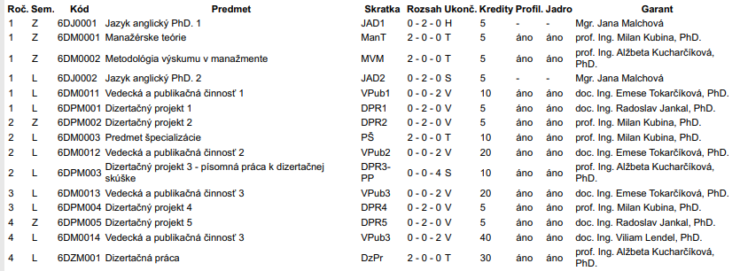
 | Povinne voliteľné predmety
 | Výberové predmety
 | 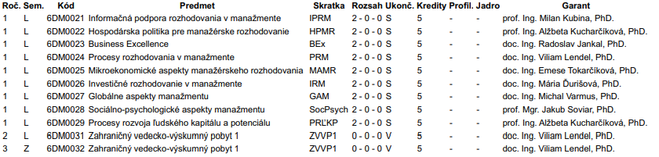

6. | Aktuálny harmonogram akademického roka a aktuálny rozvrh
 | Uveďte link na akademický kalendár a e-vzdelavanie
Akademický kalendár
- https://www.fri.uniza.sk/calendar?section=D&year=2023
Aktuálny rozvrh
- Vzhľadom na nízky počet študentov/doktorandov v aktuálnom akademickom, ale aj v minulých rokoch, je výučba povinných alebo voliteľných predmetov realizovaná v čase a miestnosti na základe dohody medzi vyučujúcimi a doktorandami.

7. | Personálne zabezpečenie študijného programu
a | Meno, priezvisko a tituly osoby zodpovednej za uskutočňovanie, rozvoj a kvalitu študijného programu.
Meno, priezvisko, tituly: Alžbeta Kucharčíková, prof. Ing., PhD.
kontakt (mail, tel.): alzbeta.kucharcikova@uniza.sk;
tel.: 041/513 4426
b,c | Zoznam osôb zabezpečujúcich profilové predmety študijného programu
 | 
d | Zoznam všetkých učiteľov (vrátane doktorandov) študijného programu
 | 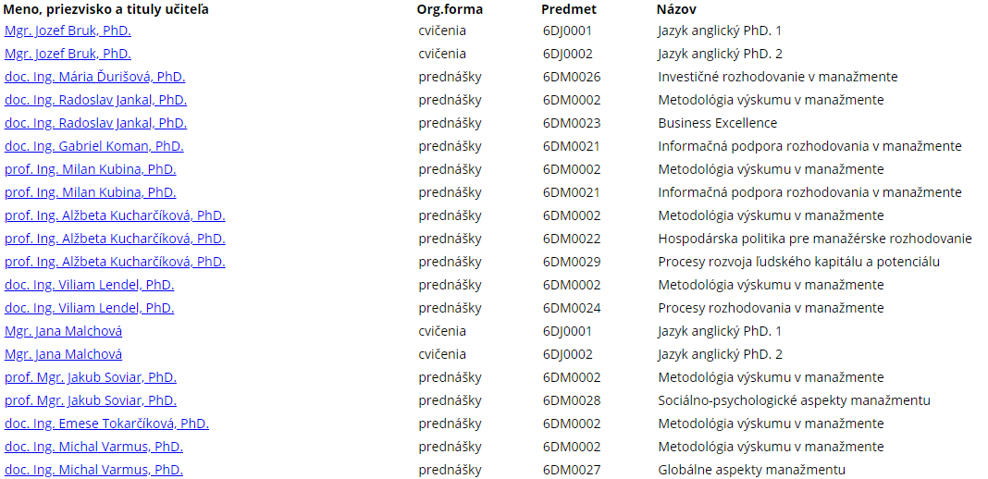
e,f | Zoznam školiteľov záverečných prác s priradením k témam
Aktuálni školitelia, doktorandi a témy dizertačných prác v a. r. 2023/2024
 | Vedúci | Študent | Názov DP
 | Prof. Ing. Milan Kubina, PhD. | Mgr. Jaroslav Remeň | User and entity behavior analytics tool in detecting inside threats
 | Doc. Ing. Michal Varmus, PhD. | Ing. Ivan Greguška – preruš. štúdium | Strategický model riadenia športovej asociácie.
 | Doc. Ing. Michal Varmus, PhD. | Ing. Jaroslav Šišolák | Strategický prístup k vzdelávaniušportovcov pre ich uplatnenie na pracovnom trhu – kariéra po kariére

g | Zástupcovia študentov, ktorí zastupujú záujmy študentov študijného programu  Uveďte meno zástupcu študentov, optimálne študenta z Rady študijného programu.
 | Meno, priezvisko a tituly študenta | Kontakt
 | Ing. Jaroslav Šišolák | jaro.sisolak@gmail.com
h | Študijný poradca študijného programu
doc. Ing. Miroslav Kvaššay, PhD., prodekan pre vedu a výskum – miroslav.kvaššay@uniza.sk, tel. 041/513 4176 5134060
miestnosť RA106
Prístup k poradenstvu: informácie na webe, individuálne konzultácie a poradenstvo
i | Iný podporný personál študijného programu (napr. priradený študijný referent, kariérny poradca, administratíva, ubytovací referát a podobne)
Referát pre doktorandské štúdium a kariérny rast
Ing. Dana Kršáková
Tel.: 041/513 4059
Miestnosť RA108, e-mail: dana.krsakova@fri.uniza.sk
Koordinátorka pre prácu so študentmi so špecifickými potrebami
RNDr. Zuzana Borčinová, PhD.
Tel.: 041/513 42 79
Miestnosť RA304, e-mail: zuzana.borcinova@fri.uniza.sk
Fakultná referentka Erasmus+
Mgr. Petra Cvičeková
Tel.: 041/5134061
Miestnosť: RA111, e-mail: studref@fri.uniza.sk, petra.cvicekova@fri.uniza.skInformačné centrum FRI
Informačné centrum FRI
Ing. Barbora Bujačková
Tel: 041/5134520
Miestnosť RA002, e-mail: barbora.bujackova@fri.uniza.sk

8. | Priestorové, materiálne a technické zabezpečenie študijného programu a podpora
a | Zoznam a charakteristika učební študijného programu a ich technického vybavenia s priradením k výstupom vzdelávania a predmetu  (laboratóriá, projektové a umelecké štúdiá, ateliéry, dielne, tlmočnícke kabíny, kliniky, kňazské semináre, vedecké a technologické parky, technologické inkubátory, školské podniky, strediská praxe, cvičné školy, učebno-výcvikové zariadenia, športové haly, plavárne, športoviská)
Na úrovni univerzity definuje procesy, postupy a štruktúry Smernica 217 – Zdroje na podporu vzdelávacích, tvorivých a ďalších súvisiacich činností Žilinskej univerzite v Žiline (https://www.uniza.sk/images/pdf/kvalita/2021/smernica-UNIZA-c-217.pdf).
Univerzita disponuje týmito celouniverzitnými učebňami:
- 13 veľkokapacitných prednáškových učební s počtom 100 – 300 miest pre študentov,
- 17 stredno-kapacitných prednáškovo-seminárnych učební s počtom 50 – 100 miest pre študentov,
- 12 seminárnych učební s kapacitou 25 – 44 miest pre študentov.
Na zabezpečenie výučby má fakulta k dispozícii päť celofakultných počítačových učební vybavených vždy 20 – 24 počítačmi na báze nových viacjadrových procesorov. Všetky počítače sú združené do siete s napojením na internet cez sieť 1 Gbit/s. Okrem káblovej siete je celá fakulta pokrytá bezdrôtovým signálom najnovšími prístupovými bodmi na báze kontrolérov. Výučba sa v učebniach uskutočňuje podľa rozvrhu od 7,00 do 20,00 hod.
Okrem fakultných učební sa na výučbu a výskum využívajú katedrové špecializované laboratóriá pripojené do lokálnych počítačových sietí s prístupom na internet. Tieto špecializované laboratóriá ponúkajú študentom prácu na viac ako 300 počítačoch a rôznej špecializovanej technike.
Všetky seminárne a prednáškové miestnosti sú vybavené učiteľským počítačom a dátovým projektorom. Fakultná sieť je zrekonštruovaná na prenosovú rýchlosť 1 Gbit/s, priestory fakulty sú pokryté signálom bezdrôtovej siete zaradenej do medzinárodného projektu „EDUROAM“.
Na fakulte sú nainštalované prenosné videokonferenčné systémy, jeden na detašovanom pracovisku (v Prievidzi) a dva v oboch budovách sídla fakulty (v Žiline), ktoré umožňujú realizovať prednášky a semináre bez nutnosti vycestovať. V laboratóriách RA012, RA013, RA201, RB207 sú nainštalované interaktívne tabule.
Okrem techniky v počítačových učebniach môžu študenti pre študijné účely využívať informačné panely (špeciálne vytvorené počítače) rozmiestnené na všetkých chodbách fakulty. Pri nich sa môžu študenti pripojiť so svojimi vlastnými počítačmi do lokálnej siete. Navyše, na celej fakulte môžu využívať pre pripojenie do internetu bezdrôtovú sieť.
Na využitie v pedagogickom procese slúži niekoľko špecializovaných serverov, napr.: e-learning servery a virtualizačné servery. Ďalšie servery zabezpečujú všetky potrebné služby spojené s využívaním internetu:
- mail server zamestnanci,
- mail server študenti,
- viacero www serverov,
- informix server (informačný systém fakulty),
- DNS server,
- DHCP server,
- FTP server,
- LDAP a RADIUS server.
Väčšina serverov pracuje ako virtuálne stroje. Všetky servery sú umiestnené v novo zrekonštruovaných klimatizovaných serverovniach.
Všetky počítače v učebniach na fakulte sú štandardne vybavené SW balíkom FRI, ktorý obsahuje: OS Windows, balík MS Office, Prehliadače Mozilla a Chrome, Java JDK, Androiid Studion, Arena, AnyLogic, AppInventor, eDane, ESPResSO, Enterprise Architect, GeoServer, Git, Flowgorithm, Greenfoot, IntelliJ Idea, Kros Omega, Matlab, Maxima, MashLab, MS Visual Studio, MYSql, Netbeans, nvidiacuda, SimVascular, Paraview, PHP Storm, Python, Qgis, R-project, Rstudio, SQL developer, Tortoise Git, UML.FRI, Visual prolog, WireShark, Xpress IVE.
Okrem celouniverzitných prednáškových a seminárnych učební sú k dispozícii na Fakulte riadenia a informatiky nasledujúce priestory na výučbu (štandardne sú všetky miestnosti vybavené projektorom a wifi pripojením). 3D vizualizácia priestorov fakulty je dostupná na https://www.fri.uniza.sk/fri_panorama/index.html

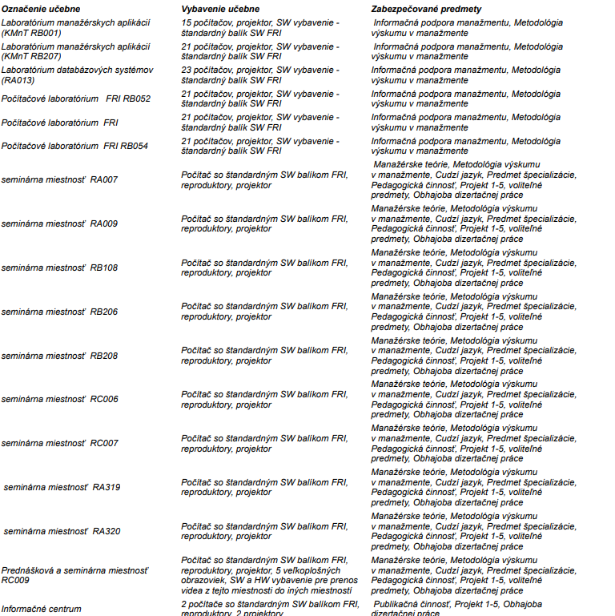

b | Charakteristika informačného zabezpečenia študijného programu (prístup k študijnej literatúre podľa informačných listov predmetov), prístup k informačným databázam a ďalším informačným zdrojom, informačným technológiám a podobne
Na úrovni univerzity definuje procesy, postupy a štruktúry Smernica 217 – Zdroje na podporu vzdelávacích, tvorivých a ďalších súvisiacich činností Žilinskej univerzite v Žiline (https://www.uniza.sk/images/pdf/kvalita/2021/smernica-UNIZA-c-217.pdf).
Základným informačným systémom pre proces vzdelávania a výučby na UNIZA je akademický informačný a vzdelávací systém (AIVS). AIVS je pre študentov dostupný z univerzitnej domény aj z internetu. Pokrýva detašované pracoviská univerzity. Univerzitná WiFi sieť podporuje EDUROAM.
V súčasnosti AIVS svojimi službami pokrýva celý životný cyklus študenta univerzity od podania prihlášky až po záverečnú skúšku a činnosti, ktoré súvisia s ukončením štúdia na univerzite. AIVS podporuje vedenie študijnej agendy na fakultách a ďalších súčastiach univerzity, a to vo všetkých stupňoch, formách a druhoch vysokoškolského vzdelávania, ako aj rozhodovanie na úrovni vedenia fakúlt. Slúži na evidenciu uchádzačov o štúdium, študentov a absolventov, na sledovanie študijných výsledkov, na podporu kreditového systému štúdia v zmysle § 62 zákona 131/2002 Z. z., na podporu tvorby rozvrhu, na evidenciu pedagogického zaťaženia učiteľov a pracovísk, poskytovania sociálnych dávok, štipendií a ubytovania. Podporuje generovanie informačných balíkov ECTS (§ 20 ods. 1 písm. e), činnosti súvisiace s ukončením štúdia (vysvedčenia, diplomy), ako aj spracovanie dodatkov k diplomom (§ 68 ods. 1 písm. c).

E-vzdelávanie (e-learning)
https://vzdelavanie.uniza.sk
Na univerzite je e-vzdelávanie využívané od akademického roku 2004/2005 a v súčasnosti je postavené na báze LMS Moodle. Organizácia kurzov je založená na riadenom štúdiu s podporou informačných a komunikačných technológií v tesnom prepojení s akademickým vzdelávacím a informačným systémom.
AIVS je integrovaný s ďalšími informačnými systémami, ktoré sú súčasťou univerzitného intranetu, ako sú: univerzitná knižnica (evidencia záverečných prác, overovanie záverečných prác vzhľadom na pôvodnosť), ubytovanie (poradovník, ubytovanie, evidencia platieb...), emitovanie preukazu študenta a správa študentských preukazov, prístupový systém, správa používateľov, dochádzkový systém. AIVS je prepojený so systémom univerzitných e-mailových adries študentov a s aplikáciami pre digitálny certifikát a elektronický podpis vo vybraných službách AIVS – prihlasovanie do systému, podpisovanie dokladov (napr. skúšobné správy, záverečné práce atď.).

Univerzitná knižnica Žilinskej univerzity v Žiline
Univerzitná knižnica Žilinskej univerzity (UK UNIZA) zabezpečuje komplexné knižnično-informačné činnosti univerzity, jej jednotlivých odborov a študijných predmetov, a to formou získania, odborného spracovania a sprístupňovania odborných monografií, učebníc, skrípt, noriem, vestníkov, legislatívnych dokumentov, periodickej literatúry, štatistických prehľadov a ročeniek, jazykových a odborných slovníkov, encyklopédií, elektronických nosičov informácií, elektronických informačných zdrojov, elektronických kníh.
- Informácie o nadobudnutej študijnej a ostatnej odbornej literatúre sprístupňuje knižnica cez elektronický online katalóg.
- Všetky poskytované služby zabezpečuje automatizovane, vrátane výpožičnej činnosti, medziknižničnej a medzinárodnej medziknižničnej výpožičnej služby, rešeršnej činnosti, adresného sprístupňovania informácií, poskytovania služieb typu DDS (Document Delivery Service) a poskytuje tiež elektronické referenčné služby.
- K 31. 12. 2020 dosiahla UK UNIZA spolu s čiastkovými knižnicami 214566 knižničných dokumentov, odoberala 246 titulov/325 exemplárov periodík, z toho 124 titulov zahraničných. Ročný prírastok za rok 2017 bol 2922 knižničných dokumentov.

Prístupy do vedeckých a iných databáz
Na UNIZA je zabezpečený prístup do knižničných a vedeckých databáz - http://ukzu.uniza.sk/katalogy/, http://ukzu.uniza.sk/externe-databazy/, http://ukzu.uniza.sk/open-access/, ktoré môžu študenti využívať ako informačné zdroje pre štúdium a spracovanie záverečných prác.

FRI IS záverečných prác
https://isdiplomky.fri.uniza.sk/is_diplomky
Fakultný informačný systém pre záverečné práce zabezpečuje celý proces od samotného vypísania témy záverečnej práce až po záverečné rozdelenie študentov do skúšobných komisií.

Knižnica Fakulty riadenia a informatiky
- V Informačnom centre fakulty je zriadená čiastková fakultná knižnica so študovňou. Knižnica k 31. 12. 2020 obsahuje 1013 knižničných dokumentov. Okrem kníh a periodík sa v knižnici nachádzajú záverečné a kvalifikačné práce fakulty, informačný materiál fakulty a univerzity atď.
- Na správu čiastkovej knižnice sa využíva knižnično-informačný systém DAWINCI, ktorý umožňuje evidenciu čitateľov, výpožičiek, návrhy na vyraďovanie knižničných jednotiek z fondu čiastkovej knižnice a generovanie štatistík.
- Pre študentov a zamestnancov je k dispozícii študovňa s 32 študijnými miestami. Plocha knižnice so študovňou je 75 m2, pričom celý tento priestor je k dispozícii práve pre používateľov čiastkovej fakultnej knižnice. V knižnici sa nachádzajú 4 počítačové stanice pre používateľov s pripojením na internet a 1 počítač má prístup do systému epi (elektronické ekonomické a právne informácie).

Prístup k licenciám, softvérom a serverom
V rámci univerzity majú študenti zriadený el. účet umožňujúci každému študentovi využívať komunikačné služby univerzity a fakúlt. Účet umožňuje využívať všetky internetové služby univerzity a fakulty, napríklad:
- email službu, WiFi sieť Eduroam, VPN službu pre prístup k chráneným zdrojom (napr. online databázy),
- prístup do systému vzdelávania, Evidenciu ZP, knižnice – OPAC,
- kancelársky balík Microsoft Office Office 365, MS Azure, Matlab,
- MS Teams službu,
- možnosť využívať viaceré sieťové služby a softvér (VPN, VoIP, WIFI, Matlab, úschovňa, TV a iné),
- zoznam na https://nic.uniza.sk/zuwiki/.
V rámci fakulty majú študenti možnosť prístupu k nasledovným licenciám a serverom:
- poskytnutie mailového účtu v tvare login@stud.uniza.sk spolu s diskovým priestorom o veľkosti 245 MB,
- pripojenie do internetu cez kábel na miestach na to určených - prízemie budovy RB, pri informačných paneloch na všetkých poschodiach, v Informačnom centre FRI,
- pripojenie do internetu cez bezdrôtovú sieť vo všetkých priestoroch fakulty a tiež na všetkých univerzitách po celom svete zapojených do projektu "eduroam",
- zaradenie do licenčného programu Microsoft Azure DevTools For Teaching (predtým Microsoft Imagine, predtým DreamSpark ešte predtým MSDN AA), kde si študenti FRI bezplatne môžu sťahovať a inštalovať softvér Microsoft a to operačné systémy, vývojové prostredie a aplikácie . Systém je od roku 2020 pod celouniverzitnou správou.
- Práca s databázovým serverom Postgres9 a Oracle.
- Od roku 2018 na základe memoranda o spolupráci s IBM je možné využívať aj zdroje tzv. IBM Academic Initiative. Sprístupňuje pedagógom a študentom rozšírene skúšobné verzie IBM riešení. Umožňuje po celom svete prinášať na školy možnosť legálne využívať široké spektrum riešení v oblasti analytiky, business inteligence, cloudových riešení a mnohých ďalších. Pedagógovia majú dostupne vzdelávacie zdroje, ktoré im môžu pomôcť pri inovácii študijných programov. Pedagógovia, učitelia na akreditovaných inštitúciách môžu neobmedzene využívať zdroje v rámci IBM Academic Initiative, https://developer.ibm.com/academic.
c | Charakteristika a rozsah dištančného vzdelávania uplatňovaná v študijnom programe s priradením k predmetom. Prístupy, manuály e-learningových portálov. Postupy pri prechode z prezenčného na dištančné vzdelávanie.
Študijný program sa vyučuje len v prezenčnej forme. Pri prezenčnej forme je uprednostňované vkladanie e-materiálov na server systému AIVS pre príslušný predmet, prípadne do zdieľaných adresárov v predmetových tímoch v prostredí Microsoft Teams.
V prípade mimoriadnej situácie (napr. COVID-19), ak je nutná realizácia dištančnej formy výučby, je vhodným riešením používanie platforiem Microsoft Teams a Cisco Webex, kde sú realizované triedy pre každý predmet a takýmto spôsobom je realizovaná aj dištančná výučba v online forme.
Prednášky sú po prechode na dištančné vzdelávanie realizované online prenosom s možnosťou nahrať prednášku a jej záznam uchovávať minimálne dva týždne. Realizácia cvičení, ktoré sú pri prezenčnej výučbe prevažne praktické, si nutne vyžaduje zmenu spôsobu ich realizácie. A to:
1) seminárne cvičenia teoretické - podobne ako prednášky – prostredníctvom vybranej online platformy, avšak s okamžitým zapojením študentov a ich aktívnym prístupom;
2) laboratórne cvičenia s využitím softvérových prostriedkov - študenti využívajú open source, prípadne existujúce licencie pre UNIZA a majú možnosť programovať úlohy samostatne v domácom prostredí;
3) laboratórne cvičenia experimentálne - experimenty realizujú cez živé prenosy a študenti vypracovávajú elaboráty, prípadne sa niektoré experimenty nahrádzajú simuláciami;
4) laboratórne cvičenia praktické - ide o kombináciu od využívania simulácií, živých experimentov a vzdialených meraní, až po riešenie projektov.
K postupom a procesom počas dištančnej výučby a pri prechode na dištančnú výučbu bolo vydané metodické usmernenie č. 2/2021 - METODICKÉ USMERNENIE K HODNOTENIU ŠTUDIJNÝCH VÝSLEDKOV A UZATVÁRANIU ROKU ŠTÚDIA POČAS DIŠTANČNEJ FORMY ŠTÚDIA. Informácie sú priebežne zverejňované na webstránke www.fri.uniza.sk a na stránke www.uniza.sk , kde sa nachádzajú aktuálne informácie (https://www.uniza.sk/index.php/koronavirus-covid-19 ).
d | Partneri predkladateľa pri zabezpečovaní vzdelávacích činností študijného programu a charakteristika ich participácie.
Spoluprácu s partnerskými organizáciami upravuje na úrovni UNIZA: Smernica S 221_2021 (LINK: https://www.uniza.sk/images/pdf/kvalita/2021/smernicaUNIZA-c-221.pdf). Zoznam partnerských organizácií je uvedený na webovej stránke FRI UNIZA: https://www.fri.uniza.sk/. V prípade potreby sú pracovníci z
partnerských organizácií pozývaní na realizáciu výberových prednášok, na participáciu na konzultáciách, prieskumoch, verifikačných rozhovoroch k navrhovaným riešeniam realizovaných v rámci riešenia dizertačných prác. Partneri z praxe sa taktiež vyjadrujú k štruktúre a kvalite študijného programu.
E | Charakteristika možností sociálneho, športového, kultúrneho, duchovného a spoločenského vyžitia.
Na úrovni univerzity možnosti sociálneho, športového, kultúrneho, duchovného a spoločenského vyžitia popisuje smernica č.217 – najmä články 17, 18 a 19. (https://www.uniza.sk/images/pdf/kvalita/2021/smernica-UNIZA-c-217.pdf)
Na úrovni univerzity možnosti sociálneho, športového, kultúrneho, duchovného a spoločenského vyžitia popisuje smernica č.217 – najmä články 17, 18 a 19. (Link: smernica-UNIZA-c-217.pdf ) V priestoroch fakulty sú vytvorené viaceré oddychové zóny – Chill zóna so sedačkami a stolmi s pripojením na internet, oddychová zóna v átriu vybavená kreslami a „tuli“ vakmi, vonkajšia oddychová zóna s možnosťou zapožičania športového náčinia (bedminton, stolný futbal) a altánok s možnosťou grilovania. Fakulta každoročne organizuje veľké množstvo akcií pre študentov aj zamestnancov (Fričkovica, Fri ples, Fri punč, Frifest, ...), kde majú študenti možnosti na kultúrne a spoločenské vyžitie. Akcie sú organizované študentským združením FRI club (https://friclub.fri.uniza.sk )
f | Možnosti a podmienky účasti študentov študijného programu na mobilitách a stážach (s uvedením kontaktov), pokyny na prihlasovanie, pravidlá uznávania tohto vzdelávania.
Na úrovni univerzity definuje procesy, postupy a štruktúry Smernica 219 – Mobility študentov a zamestnancov Žilinskej univerzity v Žiline v zahraničí (https://www.uniza.sk/images/pdf/kvalita/2021/smernica-UNIZA-c-219.pdf)
Na úrovni fakulty sú detailné informácie a pravidlá pre účasť na mobilitách a stážach zverejnené na fakultných webových stránkach:
- https://www.fri.uniza.sk/stranka/aktualne-informacie-erasmus
- https://www.fri.uniza.sk/stranka/zakladne-informacie-celouniverzitne-pravidla
Na uvedených stránkach sú popísané základné pravidlá, postupy pri prihlasovaní na mobilitu, výber predmetov pre študijný pobyt, tlačivá pre dohodu o mobilite alebo stáži a informácie o grantoch a vyplatení finančnej podpory.

Kontaktnými osobami pre mobility a stáže sú:
Fakultný koordinátor Erasmus+
- doc. Ing. Peter Márton, PhD. - tel.: +421 41 513 4053, e-mail: Peter.Marton@uniza.sk
Fakultná referentka Erasmus+
- Mgr. Petra Cvičeková, tel.: +421 41 513 4061, e-mail: studref@fri.uniza.sk, petra.cvicekova@fri.uniza.sk

9. | Požadované schopnosti a predpoklady uchádzača o štúdium študijného programu
a | Požadované schopnosti a predpoklady potrebné na prijatie na štúdium
Doktorandské štúdium je určené predovšetkým pre záujemcov, ktorí majú vedomostné, jazykové, psychologické a sociálne predpoklady pre tvorivú vedeckú činnosť, individuálnu alebo tímovú prácu pri riešení rôznych odborných problémov. Mali by byť schopní s určitou invenciou kreatívne pristupovať k riešeniu úloh základného alebo aplikovaného výskumu.
Členovia prijímacej komisie hodnotia uchádzačov o štúdium podľa:
- študijného priemeru uchádzača,
- vypracovania rámcového projektu k téme dizertačnej práce a jeho prezentácie,
- zapojenia sa do výskumných projektov, d. publikačnej činnosti,
- publikačnej činnosti,
- ocenenia v súťažiach,
- ďalších prezentovaných skutočností.
Na úrovni univerzity definuje procesy, postupy a štruktúry:
- Smernica č. 216 - Zabezpečenie kvality doktorandského štúdia na Žilinskej univerzite v Žiline (LINK: https://www.uniza.sk/images/pdf/kvalita/2022/smernica-UNIZA-c-216-dodatok-1.pdf)
- Smernica č. 206 - Zásady a pravidlá prijímacieho konania na štúdium na Žilinskej univerzite v Žiline (LINK: https://svf.uniza.sk/subory/LEGISLATIVA/S_206_2021_Zasady_prim_konania_UNIZA.pdf)
- Smernica 110 - Študijný poriadok pre tretí stupeň vysokoškolského štúdia na Žilinskej univerzite v Žiline (LINK: https://www.uniza.sk/images/pdf/kvalita/2022/smernica-UNIZA-c-110.pdf)
- Základné informácie o prijímacom konaní pre a.r. 2022/2023 sú umiestnené na stránke UNIZA: https://vzdelavanie.uniza.sk/prijimacky/index.php
Na úrovni fakulty sú procesy, postupy a štruktúry definované v študijnom programe 2021/2022 zverejnené na: https://www.fri.uniza.sk/stranka/manazment, základné informácie o prijímacom konaní pre a.r. 2022/2023 sú umiestnené aj na stránke FRI: https://www.fri.uniza.sk/uploads/files/1634209691-FRI-PHD2022.pdf .
Vhodnosť požiadaviek na uchádzačov a spôsobu ich výberu na zabezpečenie toho, aby sa na štúdium dostali uchádzači s potrebnými schopnosťami a predpokladmi (§ 57 ods. 1 zákona) a počet prijímaných študentov sa určuje na základe:
- personálnych a priestorových možností, ktoré je fakulta schopná v súlade so zákonom a s jej rozvojom efektívne poskytovať,
- informácií o demografickom rozvoji, predpokladoch a potrebách spoločnosti, ktoré sa budú neustále aktualizovať na základe informácii zo Slovenského štatistického úradu a Ministerstva školstva SR.
Naplnenie určeného počtu študentov sa bude uskutočňovať na fakulte formou:
- účasti na veľtrhoch vzdelávania v SR a v zahraničí,
- organizovaním Dní otvorených dverí,
- prezentáciou fakulty na web-stránkach,
- prezentačných akcií organizovaných v spolupráci s úspešnými spoločnosťami, firmami a korporáciami,
- spolupráce so študentskými organizáciami,
- aktivít vyvíjaných v spolupráci so samosprávnymi a štátnymi orgánmi za účelom rozvíjania záujmu mladej generácie o štúdium.
Základnou podmienkou prijatia na doktorandské štúdium (študijný program tretieho stupňa) je získanie vysokoškolského vzdelania druhého stupňa (Zákon o vysokých školách č. 131/2002 Z. z. v znení neskorších predpisov). V prípade zahraničného uchádzača alebo študenta, ktorý ukončil štúdium v zahraničí, predloží k prihláške na vysokoškolské štúdium najneskôr k zápisu na štúdium, rozhodnutie o uznaní dokladu o absolvovaní vysokoškolského vzdelania druhého stupňa príslušnou inštitúciou v SR, resp. požiada UNIZA o uznanie dokladu o vzdelaní.
Ďalšie podmienky prijatia:
1. Bez prijímacej skúšky - nie je možné prijatie bez prijímacej skúšky.
2. Prijímacia skúška - prijímacia skúška má ústnu formu. Základom skúšky je prezentácia rámcového projektu k téme dizertačnej práce.
Pravidlá prijímacieho konania: Po uzávierke prihlášok posiela fakulta uchádzačom pozvánku na prijímacie konanie, ktorá obsahuje podrobné informácie o jeho priebehu vrátane čísla miestnosti, v ktorej sa bude konať prijímacie konanie. Písomné rozhodnutie o výsledku prijímacieho konania odošle dekanát fakulty uchádzačovi do 30 dní od termínu jeho konania.
Pre zahraničných uchádzačov platia podmienky prijatia ako pre uchádzačov zo SR. Zahraniční študenti, ktorí študujú v inom ako štátnom jazyku, uhrádzajú školné podľa podmienok uvedených v § 92 ods. 8 zákona o vysokých školách. Školné je stanovené smernicou UNIZA a zverejnené pre príslušný akademický rok na webovej stránke univerzity. Zahraniční študenti, ktorí študujú v slovenskom jazyku, školné neplatia. Uchádzači z ČR môžu na podanie prihlášky o štúdium použiť formulár platný v ČR. Pre zahraničných uchádzačov prijatých na základe medzištátnych dohôd, bilaterálnych zmlúv alebo pre štipendistov vlády SR platia podmienky uvedené v príslušných dokumentoch.
b | Postupy prijímania na štúdium.
Na úrovni univerzity definuje procesy, postupy a štruktúry:
- Smernica č. 216 - Zabezpečenie kvality doktorandského štúdia na Žilinskej univerzite v Žiline (LINK: https://www.uniza.sk/images/pdf/kvalita/2022/smernica-UNIZA-c-216-dodatok-1.pdf)
- Smernica č. 206 - Zásady a pravidlá prijímacieho konania na štúdium na Žilinskej univerzite v Žiline (LINK: https://svf.uniza.sk/subory/LEGISLATIVA/S_206_2021_Zasady_prim_konania_UNIZA.pdf)
- Smernica 110 - Študijný poriadok pre tretí stupeň vysokoškolského štúdia na Žilinskej univerzite v Žiline (LINK: https://www.uniza.sk/images/pdf/kvalita/2022/smernica-UNIZA-c-110.pdf)
- Základné informácie o prijímacom konaní pre a.r. 2022/2023 sú umiestnené na stránke UNIZA: https://vzdelavanie.uniza.sk/prijimacky/index.php
Na úrovni fakulty sú procesy, postupy a štruktúry definované v študijnom programe pre a.r. 2021/222 zverejnené na: https://www.fri.uniza.sk/stranka/manazment, základné informácie o prijímacom konaní pre a.r. 2022/2023 sú umiestnené na stránke FRI: https://www.fri.uniza.sk/uploads/files/1634209691-FRI-PHD2022.pdf .
c | Výsledky prijímacieho konania za posledné obdobie.
Počas prijímacieho konania každý člen komisie zostaví poradie prijatých uchádzačov. Hlasovanie o poradí uchádzačov je tajné. Výsledné poradie prijatých uchádzačov je dané priemerom poradia členov prijímacej komisie. Komisia zároveň odporúča a zdôvodňuje návrh na neprijatie uchádzačov.
Podľa čl. 2 ods. 11 smernice 110 UNIZA – študijný poriadok 3. st. „O výsledku prijímacej skúšky sa vyhotoví zápisnica. Komisia predloží návrh na prijatie úspešných uchádzačov dekanovi.“ Dekan fakulty na základe odporúčania prijímacej komisie podľa ods. 11 a zohľadnení: počtu doktorandov u jednotlivých školiteľov a počtu doktorandov na jednotlivých katedrách, rozhodne o prijatí uchádzačov. Oznámenie o prijatí alebo neprijatí uchádzačov je zasielané poštou do 30 dní odo dňa konania prijímacej skúšky.
Výsledky prijímacieho konania od a.r. 2017/2018:
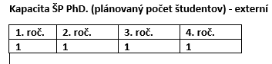
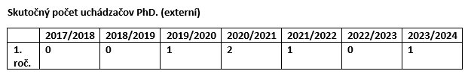
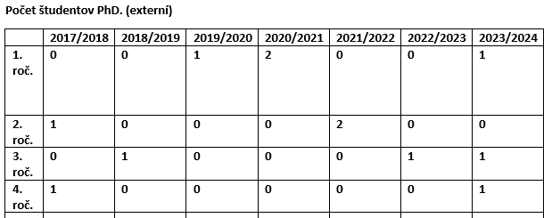

10. | Spätná väzba na kvalitu poskytovaného vzdelávania
a | Postupy monitorovania a hodnotenia názorov študentov na kvalitu študijného programu.
 | Spätná väzba od študentov sa získava prostredníctvom evaluačných dotazníkov k predmetom prostredníctvom portálu: https://vzdelavanie.uniza.sk/vzdelavanie/index.php. Každý učiteľ na predmete iniciatívne v rámci vlastného pripraveného formátu získava spätnú väzbu o kvalite jeho výučby a o očakávaniach doktorandov. Na základe získaných informácií prehodnocuje metódy a podľa možností upravuje obsah vzdelávania. Uvedené upravuje aj smernica UNIZA č. 110 (Študijný poriadok pre 3. stupeň VŠ štúdia na UNIZA).

b | Výsledky spätnej väzby študentov a súvisiace opatrenia na zvyšovania kvality študijného programu.
Na základe informácií získaných z anonymných dotazníkov spätnej väzby učiteľ prehodnocuje metódy a podľa možností, daných obsahom a štruktúrou študijného programu, upravuje obsah vzdelávania. Pre zvýšenie kvality vypracovaných dizertačných prác sú realizované konzultácie, na ktorých sa s garantom ŠP stretnú a prehodnotia stav kvality vypracovanej dizertačnej práce doktorandi spolu so svojimi školiteľmi. Taktiež je možné, aby doktorandi svoju nespokojnosť, prípadne návrhy na vylepšenie realizácie a organizácie doktorandského štúdia vyjadrili/predložili prodekanovi pre vedu a výskum, garantovi ŠP, vedúcemu katedry, na ktorú je doktorand pridelený i jednotlivým pedagógom zabezpečujúcim realizáciu vzdelávania na 3. stupni VŠ vzdelávania. Uvedené upravuje aj smernica UNIZA č. 110 (Študijný poriadok pre 3. stupeň VŠ štúdia na UNIZA). Niektoré podnety sa riešili aj na zasadnutiach AS FRI.

Podnety z interného a externého prostredia od všetkých zainteresovaných strán vzťahujúce sa k uskutočňovaniu študijného programu sú predkladané na vytvorenú a schválenú Radu študijného programu, ktorá zasadá minimálne dvakrát ročne. Na zasadnutiach RŠP sú podnety prediskutované a vyhodnocované. Správa o vnútornom hodnotení kvality vzdelávacej činnosti je spracovávaná na úrovni fakulty a je zverejňovaná na webovom sídle fakulty https://www.fri.uniza.sk/stranka/zakladne-informacie-o-kvalite . Správa o vnútornom hodnotení kvality na úrovni ŠP bude vypracovaná do konca roka na základe výsledkov dotazníkového prieskumu, ktorý sa uskutočnil v júni.
c | Výsledky spätnej väzby absolventov a súvisiace opatrenia na zvyšovania kvality študijného programu.
Na základe informácií získaných z anonymných dotazníkov spätnej väzby učiteľ prehodnocuje metódy a podľa možností, daných obsahom a štruktúrou študijného programu, upravuje obsah vzdelávania. Pre zvýšenie kvality vypracovaných dizertačných prác sú realizované konzultácie, na ktorých sa s garantom ŠP stretnú a prehodnotia stav kvality vypracovanej dizertačnej práce doktorandi spolu so svojimi školiteľmi. Taktiež je možné, aby doktorandi svoju nespokojnosť, prípadne návrhy na vylepšenie realizácie a organizácie doktorandského štúdia vyjadrili/predložili prodekanovi pre vedu a výskum, garantovi ŠP, vedúcemu katedry, na ktorú je doktorand pridelený i jednotlivým pedagógom zabezpečujúcim realizáciu vzdelávania na 3. stupni VŠ vzdelávania. Uvedené upravuje aj smernica UNIZA č. 110 (Študijný poriadok pre 3. stupeň VŠ štúdia na UNIZA). Niektoré podnety sa riešili aj na zasadnutiach AS FRI.

Podnety z interného a externého prostredia od všetkých zainteresovaných strán vzťahujúce sa k uskutočňovaniu študijného programu sú predkladané na vytvorenú a schválenú Radu študijného programu, ktorá zasadá minimálne dvakrát ročne. Na zasadnutiach RŠP sú podnety prediskutované a vyhodnocované. Správa o vnútornom hodnotení kvality vzdelávacej činnosti je spracovávaná na úrovni fakulty a je zverejňovaná na webovom sídle fakulty https://www.fri.uniza.sk/stranka/zakladne-informacie-o-kvalite . Správa o vnútornom hodnotení kvality na úrovni ŠP bude vypracovaná do konca roka na základe výsledkov dotazníkového prieskumu, ktorý sa uskutočnil v júni.

11. | Odkazy na ďalšie relevantné vnútorné predpisy a informácie týkajúce sa štúdia alebo študenta študijného programu (napr. sprievodca štúdiom, ubytovacie poriadky, smernica o poplatkoch, usmernenia pre študentské pôžičky a podobne).
Názov predpisu | Link
S 236_2023 Štatút Žilinskej univerzity v Žiline | https://www.uniza.sk/images/pdf/uradna-tabula/smernice-predpisy/2023/28022023_S-236-2023-Statut-UNIZA.pdf
S 110_2022 Študijný poriadok pre tretí stupeň vysokoškolského štúdia na Žilinskej univerzity v Žiline | https://www.uniza.sk/images/pdf/uradna-tabula/smernice-predpisy/2022/27042022_S-110-2013-Studijny-poriadok-pre-3-stupen-VS-UNIZA-v-zneni-Dodatkov-1-az-4.pdf
S 132_2017 Zásady slobodného prístupu k informáciám v zmysle zákona č. 211/2000 Z. z. o slobodnom prístupe k informáciám, v znení noviel v podmienkach Žilinskej univerzity v Žiline | http://uniza.sk/document/Zasady_SI_ZU_VI-2015.pdf
S 149_2016 Organizačný poriadok Žilinskej univerzity v Žiline v znení Dodatkov č. 1 až 17 | https://www.uniza.sk/images/pdf/uradna-tabula/smernice-predpisy/2024/08012023_S-149-2016-Organizacny-poriadok-UNIZA-D1-az-D19-30102023.pdf
S 152_2017 Zásady edičnej činnosti Žilinskej univerzity v Žiline v znení Dodatku č. 1 | https://www.uniza.sk/images/pdf/edicna-cinnost/SM152-zasady-edicnej-cinnosti-31032020.pdf
S 250_2024 Pracovný poriadok | https://www.uniza.sk/images/pdf/uradna-tabula/smernice-predpisy/2024/08012023_S-250-2023-Pracovny-poriadok-01012024.pdf
S 163_2018 Ubytovací poriadok ubytovacích zariadení Žilinskej univerzity v Žiline | https://www.uniza.sk/images/pdf/ubytovanie/27082018_Ubytovaci-poriadok-od-01092018.pdf
S 167_2021 Rokovací poriadok disciplinárnych komisií Žilinskej univerzity v Žiline | https://www.uniza.sk/images/pdf/uradna-tabula/smernice-predpisy/2021/09072021_S-167-2018-Rokovaci-poriadok-disciplinarnych-komisii-UNIZA.pdf
S 180_2021 Grantový systém Žilinskej univerzity v Žiline | https://www.uniza.sk/images/pdf/grantovy-system-UNIZA/2021/04082021_S-180-2021-Grantovy-system-Zilinskej-univerzity-v-Ziline-v-zneni-Dodatku-c-2-26072021.pdf
S 237_2023 Zásady výberového konania na obsadzovanie pracovných miest vysokoškolských učiteľov, pracovných miest výskumných pracovníkov, funkčných miest profesorov a docentov a funkcií vedúcich zamestnancov | https://www.uniza.sk/images/pdf/uradna-tabula/smernice-predpisy/2023/02022023_S-237-2023-Zasady-vyberoveho-konania.pdf
S 202_2023 Kritériá na obsadzovanie funkcií profesorov a docentov a zásady obsadzovania funkcií hosťujúcich profesorov | https://uniza.sk/images/pdf/kvalita/2021/smernica-UNIZA-c-202.pdf
S 207_2021 Etický kódex Žilinskej univerzity v Žiline | https://www.uniza.sk/images/pdf/uradna-tabula/smernice-predpisy/2021/12072021_S-207-2021-Eticky-kodex-UNIZA.pdf
S 208_2023 Pravidlá pre získavanie práv, zosúlaďovanie práv, úprava a zrušenie práv na habilitačné a inauguračné konanie na Žilinskej univerzite v Žiline | https://uniza.sk/images/pdf/kvalita/2023/smernica-UNIZA-c-208.pdf
S 210_2023 Štatút Akreditačnej rady Žilinskej univerzity v Žiline | https://uniza.sk/images/pdf/kvalita/2023/smernica-UNIZA-c-210.pdf
S 211_2021 Postup získavania vedecko-pedagogických titulov a umelecko-pedagogických titulov docent a profesor na Žilinskej univerzite v Žiline | https://uniza.sk/images/pdf/kvalita/2021/smernica-UNIZA-c-211.pdf
S 213_2022 Politiky na zabezpečovanie kvality na Žilinskej univerzite v Žiline | https://uniza.sk/images/pdf/kvalita/2022/smernica-UNIZA-c-213-dodatok-1.pdf
S 214_2023 Štruktúry vnútorného systému kvality | https://uniza.sk/images/pdf/kvalita/2023/smernica-UNIZA-c-214.pdf
S 216_2022 Zabezpečenie kvality doktorandského štúdia na Žilinskej univerzite v Žiline | https://uniza.sk/images/pdf/kvalita/2022/smernica-UNIZA-c-216-dodatok-1.pdf
S 220_2021 Hodnotenie tvorivej činnosti zamestnancov vo vzťahu k zabezpečovaniu kvality vzdelávania na Žilinskej univerzite v Žiline | https://uniza.sk/images/pdf/kvalita/2021/smernica-UNIZA-c-220.pdf
S 221_2022 Spolupráca Žilinskej univerzity v Žiline s externými partnermi z praxe | https://uniza.sk/images/pdf/kvalita/2022/smernica-UNIZA-c-221-dodatok-1.pdf
S 222_2022 Vnútorný systém zabezpečovania kvality na Žilinskej univerzite v Žiline | https://uniza.sk/images/pdf/kvalita/2022/smernica-UNIZA-c-222-dodatok-1.pdf
Internetové stránky UNIZA | www.uniza.sk
Vnútorný systém riadenia kvality UNIZA | https://www.uniza.sk/index.php/univerzita/vseobecne-informacie/vnutorny-system-kvality

Web stránky
Internetové stránky UNIZA | www.uniza.sk
Internetové stránky fakulty FRI | www.fri.uniza.sk
Výročné správy fakulty | https://www.fri.uniza.sk/stranka/vyrocne-spravy
Dlhodobý zámer fakulty: | https://www.fri.uniza.sk/uploads/files/1634050212-Dlhodoby-zamer-FRI-2021-V8-211012-schvalene.pdf
Zápisy zasadaní akademického senátu FRI | https://www.fri.uniza.sk/stranka/zapisnice
Systém kvality na FRI
Vnútorný systém kvality (VSK) vzdelávania na FRI | https://www.fri.uniza.sk/stranka/zakladne-informacie-o-kvalite
Spracovaná mapa procesov a prepojenia | https://www.fri.uniza.sk/uploads/files/1402993321-Obrazky-VSK-FRIiii.pdf
Definované ukazovatele kvality, na ktoré sa zameriava (KARTY SLEDOVANÝCH UKAZOVATEĽOV KVALITY v dokumente) | https://www.fri.uniza.sk/uploads/files/1522996012-2018-vnutorny-system-kvality.pdf
Smernica č. 116 - Určenie školného, poplatkov spojených so štúdiom, ďalších poplatkov a poplatkov spojených s udeľovaním vedecko-pedagogických titulov | https://www.fri.uniza.sk/uploads/files/1596526185-S-116-2014-skolne-a-poplatky-v-zneni-Dodatok-1-az-9-Prilohy-1-az-3-Dodatok-c.-9-od-1.9.2020-.pdf
Metodické usmernenie č. 8/2019 Podávanie žiadostí a postup pri spracovaní a vybavení žiadostí o úľavy pre platenie školného | https://www.fri.uniza.sk/uploads/files/1596527412-MU-c.-8-2019-Podavanie-ziadosti-a-postup-pri-spracovani-a-vybaveni-ziadosti-o-ulavy-pre-platenie-skolneho.pdf

Podpis:

prof. Ing. Alžbeta Kucharčíková, PhD. Dátum: 21.3.2024

Ak zmena nie je úpravou študijného programu podľa § 30 zákona č. 269/2018 Z. z.
Vybrané charakteristiky obsahu študijného programu môžu byť uvedené priamo v Informačných listoch predmetov alebo doplnené informáciami Informačných listov predmetov.

